**DESIGN AND IMPLEMENTATION**

**STATISTICAL ANALYSIS AS A SERVICE**

1. PENDAHULUAN

Badan Pusat Statistik (BPS) merupakan suatu lembaga pemerintah non-departemen yang bertanggung jawab dalam penyediaan statistik dasar. Dalam peranannya sebagai penyedia data, BPS melakukan pengumpulan data dengan 2 (dua) metode : primer dan sekunder. Pengumpulan data primer berarti BPS secara mandiri mengumpulkan data dengan menggunakan metode wawancara langsung dengan responden, baik responden individu, rumah tangga, maupun perusahaan. Sementara pengumpulan data sekunder berarti BPS memperoleh data dari pihak lain.

Dalam melakukan kegiatan perstatistikan, yang selanjutnya merujuk kepada pengumpulan data primer, BPS merujuk kepada *General Statistical Business Process Model* (GSBPM)[1], yang merupakan suatu standard arsitektur bisnis kegiatan perstatistikan yang dirumuskan oleh *United Nations Economic Commission for Europe* (UNECE). Dalam GSBPM, *Business Process* Statistik dibagi menjadi 7 (tujuh) *phase* : *Specify Needs, Design, Build, Collect, Process, Analyze, Disseminate, Evaluate*, dimana masing-masing *phase* dipecah menjadi beberapa sub-proses.

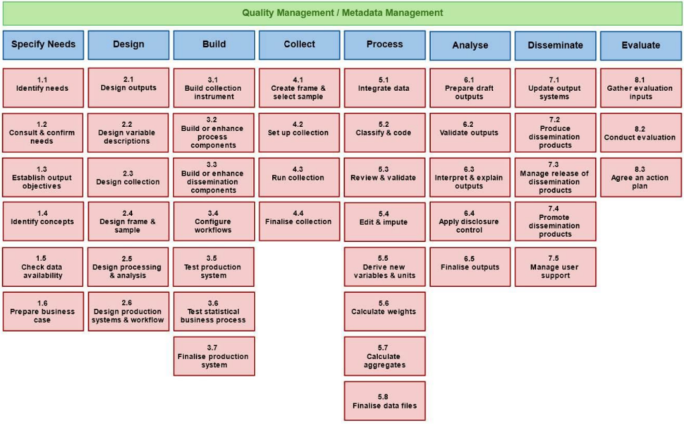

Gambar 1. *Statistical Business Process Phases* dalam GSBPM

1. LATAR BELAKANG MASALAH

Saat ini, pemerintah Republik Indonesia sedang gencar melakukan reformasi birokrasi untuk perbaikan pelayanan publik di instansi pemerintah. Untuk mensukseskan agenda reformasi birokrasi tersebut, BPS menjadikan pelayanan publik sebagai salah satu pilar reformasi birokrasi untuk BPS yang dipertegas lagi dengan menjadikan pelayanan publik sebagai quick wins reformasi birokrasi BPS. Salah satu pelayanan publik yang menjadi tanggung jawab BPS terhadap masyarakat adalah diseminasi data dan informasi statistik. Berdasarkan uraian diatas, maka BPS perlu untuk terus melakukan perbaikan dan inovasi dalam hal meningkatkan pelayanan publik untuk data dan informasi statistik.

Selain itu, BPS juga tengah melaksanakan program STATCAP-CERDAS (Statistical Capacity Building-Change and Reform for the Development of Statistics), sebuah program yang bertujuan untuk meningkatkan kapasitas statistik untuk mendapatkan data yang berkualitas dan berkesinambungan. Dalam laporan terakhir[2], salah satu faktor kunci yang menjadi target dari STATCAP-CERDAS adalah “Pengembangan sistem aplikasi untuk produksi dan diseminasi statistik”. Dari sumber yang lain[3] disebutkan bahwasannya untuk mendukung salah satu pilar STATCAP-CERDAS, BPS akan mengembangkan *Input Data Warehouse* dan *Dissemination Warehouse*. Input data warehouse digunakan untuk menyimpan koleksi dan metadata selama pengumpuan dan pengolahan data. Sementara Dissemination Warehouse digunakan untuk analisis dan diseminasi. Pengembangan Datawarehouse ini diharapkan dapat menjadi *enabler* keterpaduan statistik[4]. Salah satu implikasi dari keterpaduan statistik adalah peningkatan aksesabilitas data.

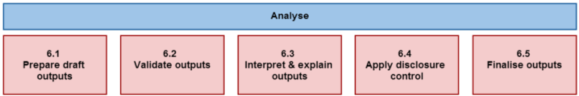

Gambar 2. *Analyse Phase* dalam GSBPM

Saat ini, BPS tengah mengembangan berbagai sistem dan aplikasi yang memanfaatkan IT[5], yang memungkinkan keseluruhan kegiatan statistik berjalan dengan lebih cepat dan terintegrasi. Dalam penelitiannya, Herbudiman Suandi telah melakukan penelitian tentang rekayasa layanan data atau disebut dengan *data-as-a-service* di lingkungan Badan Pusat Statistik[6]. Dengan adanya layanan data ini, maka sebagian besar data di BPS dapat disajikan melalui *web* service. *Impact* dari ketersediaan data melalui *service* adalah dapat dikembangkannya aplikasi atau *service* yang dapat memanfaatkan *data service* tersebut. Salah satu hal dapat dikaji lebih lanjut adalah tentang pengembangan model dan implementasi *Statistical Analysis System* atau *Statistical Analysis as a Service*.

Analisis statistik adalah komponen yang sangat penting dalam sebuah tahapan kegiatan statistik. Tanpa analisis yang tepat, data yang tersedia tidak dapat diinterpretasikan menjadi informasi yang bermanfaat. Saat ini, seiring dengan era keterbukaan data dan informasi, peran analisis statistik semakin dibutuhkan. Kondisi sekarang, dimana analisis statistik masih dilakukan secara manual dan terpisah pada masing-masing satuan kerja BPS, dapat menyebabkan ketidakkonsistenan metode analisis yang digunakan. Selain itu, BPS juga dituntut untuk dapat menyajikan hasil analisis lebih cepat dan lebih akurat.

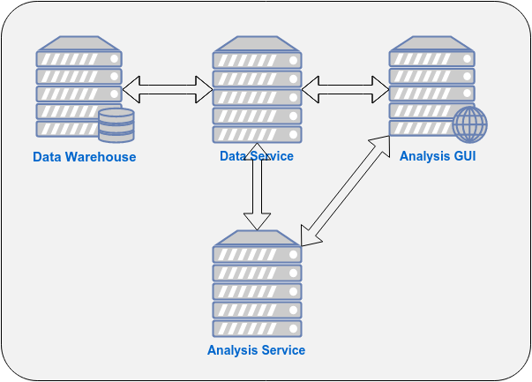

Gambar 3. Ilustrasi Sistem

1. RUMUSAN MASALAH

Dari deskripsi permasalahan diatas, maka dapat dirumuskan permasalahan sebagai berikut :

1. Apakah faktor-faktor yang mempengaruhi cepat lambatnya proses analisis di BPS,
2. Bagaimanakah desain *Analysis as a Service* yang sesuai dengan kebutuhan BPS,
3. Apakah dengan *Analysis as a Service* dapat menjamin ketersediaan data dan informasi yang disajikan BPS

Pembimbing,

Dr. I Bagus Baskara Nugraha

1. UNECE, 2013b. Generic Statistical Business Process Model, Version 5.0.
2. <http://www-wds.worldbank.org/external/default/WDSContentServer/WDSP/EAP/2016/01/05/090224b08400d47a/1_0/Rendered/PDF/Indonesia000St0Report000Sequence007.pdf>, diakses 2 Maret 2016
3. Dudi S. Sulaiman, Deputi Bidang Metodologi dan Informasi Statistik, <http://www.stat.go.jp/english/info/meetings/eastasia/pdf/13pa3idn.pdf>, diakses 2 Maret 2016
4. Renstra BPS 2015-2019, hal 59
5. Renstra BPS 2015-2019, hal 63
6. REKAYASA LAYANAN DATA DI BADAN PUSAT STATISTIK, Herbudiman Suandi, 2013